Οικονομικό Πανεπιστήμιο

**Ελληνικό μεταπτυχιακό στα 15 καλύτερα της Ευρώπης**

**Η έγκυρη λίστα αξιολόγησης Eduniversal κατατάσσει ετησίως ανά επιστημονικό πεδίο τα Προγράμματα Μεταπτυχιακών Σπουδών 1.000 πανεπιστημίων από 154 χώρες**

[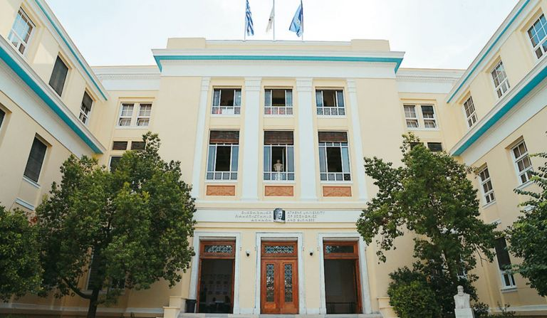](http://www.tanea.gr/wp-content/uploads/2018/09/oikonomiko_panepistimio_athinon_aftodioikisi.jpg)

[**TANEA Team**](http://www.tanea.gr/author/tanea-team/) 9 Σεπτεμβρίου 2018 | 10:28

Μέσα στην πρώτη δεκαπεντάδα της ευρωπαϊκής κατάταξης των Μεταπτυχιακών στο General Management βρίσκεται το Μεταπτυχιακό Πρόγραμμα (ΠΜΣ) στη Διοίκηση Υπηρεσιών της Σχολής Διοίκησης Επιχειρήσεων του Οικονομικού Πανεπιστημίου Αθηνών, σύμφωνα με τον οργανισμό Eduniversal. «Από το 2014 και μέχρι σήμερα, το Πρόγραμμα βρίσκεται σταθερά μεταξύ των κορυφαίων 15 στη λίστα της Eduniversal.